TS Spé | Théme 2/ Comprendre l’évolution des paléoclimats et des paléo environnements. | Compétences : construire une stratégie scientifique/ appliquer un protocole/raisonner/communiquer/ 1,5H
Contexte scientifique : Les théories scientifiques expliquent les extinctions de certains groupes d’êtres vivants à la limite du K-T (Crétacé-Tertiaire, environ -65 MA)) par un ou plusieurs évènements catastrophiques, tels que des impacts massifs d'astéroïdes, et/ou une activité volcanique importante.
Les indices paléontologiques et géologiques ont avancé le scénario suivant :
Un épisode volcanique à la limite du K-T durant lequel les volcans auraient pu cracher assez de dioxyde de carbone et de soufre pour causer une intensification de l'effet de serre et entraîner une augmentation de la température. Récemment, Vincent Coutillot, dans un ouvrage de vulgarisation a montré que l'événement volcanique exceptionnel de la fin du Crétacé s'était produit sur une courte période d'environ un demi-million d'années à peine.
Un épisode météoritique à la limite du K-T durant lequel des météorites se seraient pulvérisées et vaporisées au contact de la terre et auraient projeté dans l'atmosphère, un immense nuage de poussière qui se serait rapidement dispersé tout autour de la planète, voilant le soleil et créant une sorte « d'hiver nucléaire ».
Dans les deux cas, chute de météorite ou volcanisme exceptionnel, les quantités énormes de poussières et de gaz éjectés dans l'atmosphère ont fini par créer un voile qui a fort probablement réduit la photosynthèse pour plusieurs années, avec les conséquences sur les chaînes alimentaires et donc la répartition des êtres vivants.

Sujet : on cherche à valider le scénario envisagé par les scientifiques

Partie 1: Proposer une stratégie (ou une démarche) visant à répondre au sujet.
(qu’est-ce que je veux faire ? Avec quels outils je pourrais le faire ? A quels résultats je pourrais m’attendre ?)
Réponse :

Partie 2 : Suivre la démarche suivante :
> Réalisation d’un protocole et communication des données :
Vous disposer de DEUX échantillons de sédiments fossilifères et de documents scientifiques :
Echantillon A : résidus fossilifères du Maastrichtien (période du Crétacé (fin)), contenant différents foraminifères de cette période géologique.
Echantillon B : résidus fossilifères du Damien (période du Tertiaire (début)), contenant différents foraminifères de cette période géologique.
- Identifier et représenter un exemple de foraminifère pour chacune de ces deux périodes.
- Proposer un choix de fossile pertinent pour la détermination du climat du Maastrichtien et pour la détermination du climat du Damien.

> Exploitation des données et conclusion
A partir de l’ensemble de vos données pratiques et scientifiques :
- Valider le scénario quant aux variations climatiques proposées par les scientifiques.

Matériel et documents disponibles :
- Echantillons de foraminifères A et B, loupe binoculaire (X20), aiguille pour trier, verre de montre pour isoler.
- Planche de détermination + informations scientifiques sur quelques foraminifères.
- Répartition de quelques foraminifères dans les temps géologiques.
- Données du δ ¹⁸O océaniques pour ces périodes géologiques (Données relatives au delta ¹⁸O dans les testes de foraminifères).
Vous communiquerez vos résultats sous une forme manuscrite OU numérique, des illustrations (schémas ou photos) et des tableaux de données sont attendus.

Documentation scientifique pour votre TP :

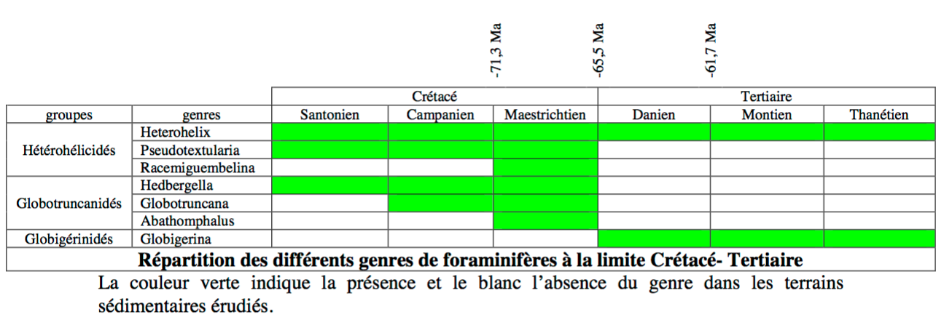

DOC 1 : Répartition de quelques foraminifères dans les temps géologiques. lire « gris = vert »
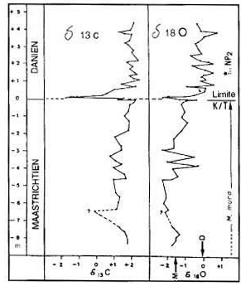

DOC 2 : Données du δ ¹³C et du
δ ¹⁸O océaniques pour ces périodes géologiques (Données relatives au delta ¹⁸O dans les tests de foraminifères)

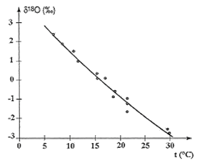
DOC de référence : On rappelle que le δ¹⁸O des tests de foraminifères est en relation avec la température moyenne de l’eau de mer comme le montre le graphique ci-dessous obtenu avec des mesures actuelles.

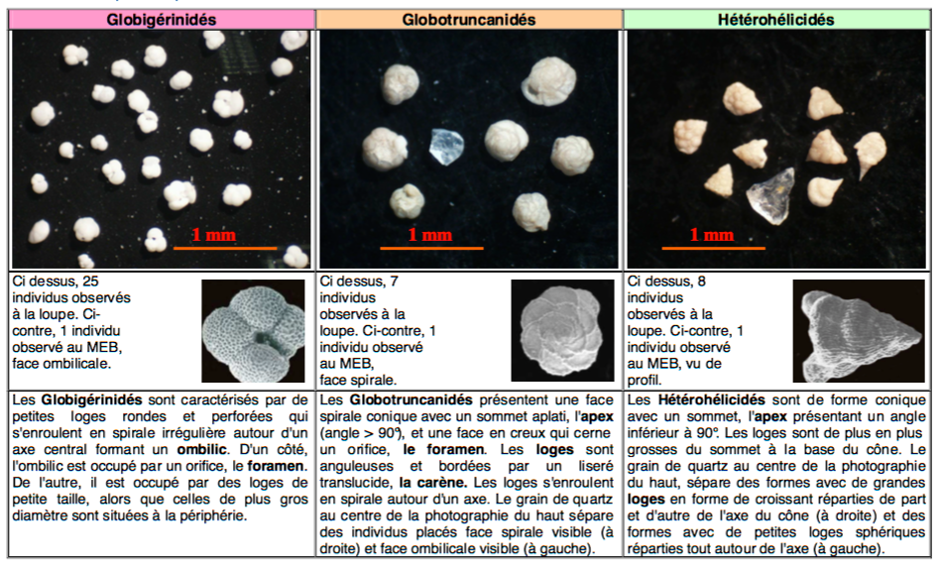
Planche d’identification de foraminifères d’une marne

Quelques éléments de réponse des élèves :
Partie 1 :
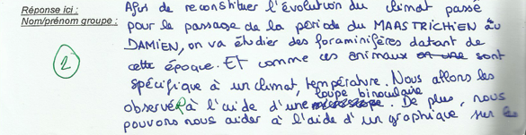
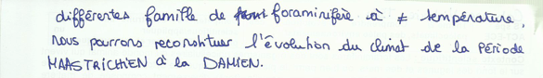

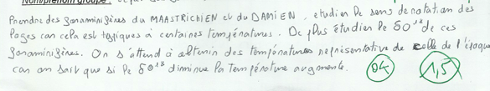

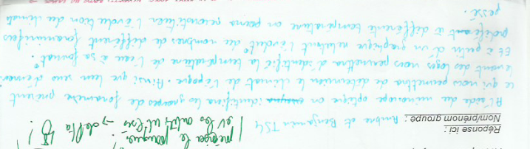

Partie 2 :

